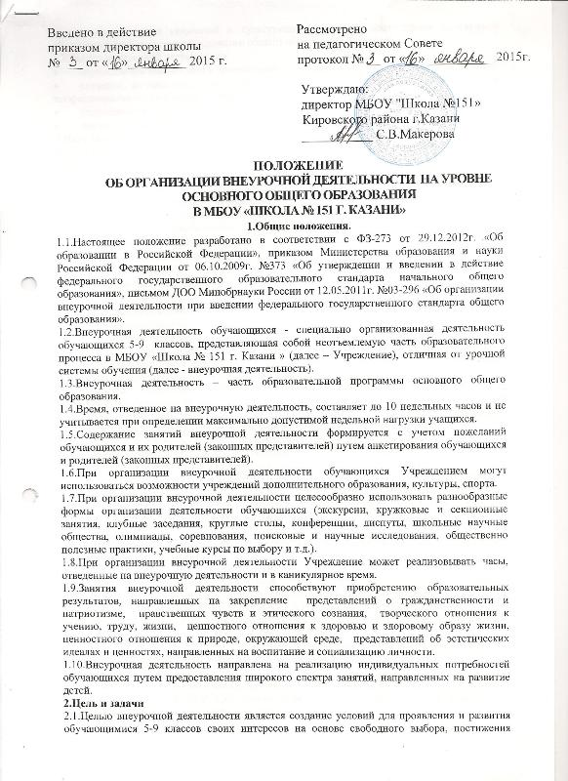
духовно-нравственных ценностей и культурных традиций в соответствии с основной образовательной программой основного общего образования Учреждения.
2.2.Задачи внеурочной деятельности:
- осуществлять взаимосвязь и преемственность общего и дополнительного образования;
- развитие индивидуальности каждого обучающегося в процессе социального и профессионального самоопределения;
- становление и развития интересов обучающихся;
- построение индивидуального образовательного маршрута.
3.Направления, формы и виды организации внеурочной деятельности
Направления и виды внеурочной деятельности определяются в соответствии с основной образовательной программой основного общего образования Учреждения. Подбор направлений, форм и видов деятельности должен обеспечить достижение планируемых результатов обучающихся в соответствии с основной образовательной программой основного общего образования Учреждения.
3.1.Внеурочная деятельность организуется по следующим направлениям:
- спортивно-оздоровительное;
- воспитание и социализация;
- художественно-эстетическое;
- экологическое;
- научно-познавательное;
- гражданско-патриотическое;
- духовно-нравственное;
- профориентационное;
- проектная деятельность.
3.2.Виды внеурочной деятельности: игровая, познавательная, досугово-развлекательная деятельность (досуговое общение), проблемно-ценностное общение, художественное творчество, социальное творчество (социальная преобразующая добровольческая деятельность), техническое творчество, трудовая (производственная) деятельность, спортивно-оздоровительная деятельность, туристско-краеведческая деятельность и др.
3.3.Формы внеурочной деятельности: экскурсии, кружки, секции, олимпиады, викторины, конкурсы, проекты, соревнования, поисковые исследования через организацию деятельности обучающегося во взаимодействии со сверстниками, педагогами, родителями.
3.4.Образовательная деятельность – составная часть учебно-воспитательного процесса в Учреждении. Внеурочная деятельность может быть: учебной – один из видов деятельности учащихся, направленный на усвоение теоретических знаний и способов деятельности в процессе решения учебных задач; внеучебной – направленной на социализацию обучаемых, развитие творческих способностей учащихся во внеучебное время. Чередование учебной и внеурочной деятельности в рамках реализации основного общего образования определяет Учреждение.
3.5.Обучающиеся, их родители (законные представители) участвуют в выборе направлений и форм внеурочной деятельности.
4..Организация внеурочной деятельности
4.1Образовательные программы внеурочной деятельности разрабатываются и утверждаются Учреждением самостоятельно. Возможно использование авторских программ.
4.2.Образовательные программы внеурочной деятельности могут быть различных типов: комплексные; тематические; ориентированные на достижение результатов; по конкретным видам внеурочной деятельности; индивидуальные и др.
- Комплексные образовательные программы предполагают последовательный переход от воспитательных результатов первого уровня к результатам третьего уровня в различных видах внеурочной деятельности.
- Тематические образовательные программы направлены на получение воспитательных результатов в определенном проблемном поле и используются при этом возможности различных видов внеурочной деятельности.
- Образовательные программы, ориентированные на достижение результатов определенного уровня.
- Образовательные программы по конкретным видам внеурочной деятельности - игровая, познавательная, спортивно-оздоровительная и др.
- Возрастные образовательные программы могут соотноситься с возрастными категориями.
- Индивидуальные образовательные программы для обучающихся - программы для детей с неординарными способностями, особенностями состояния здоровья, развития.
5.Требования к структуре программы.
5.1. Программа внеурочной деятельности включает в себя следующие обязательные разделы: титульный лист, пояснительную записку, планируемые результаты освоения обучающимися программы внеурочной деятельности, учебно-тематический план.
5.2.Требования к оформлению и содержанию структурных элементов программы внеурочной деятельности.
5.3. На титульном листе программы внеурочной деятельности указывается: наименование образовательного учреждения; где, когда и кем утверждена программа; название программы; Ф.И.О., автора программы; год разработки программы внеурочной деятельности.
5.4. В пояснительной записке к программе внеурочной деятельности следует раскрыть: цели и задачи обучения, воспитания и развития обучающихся по реализуемому направлению внеурочной деятельности; соответствие содержания программы внеурочной деятельности цели и задачам основной образовательной программы, реализуемой в Учреждении; связь содержания программы с учебными предметами (единство учебной и внеучебной деятельности); особенности реализации программы: форма, режим и место проведения занятий, виды деятельности; количество часов и их место в учебном плане.
5.5.В разделе планируемые результаты освоения обучающимися программы внеурочной деятельности представляет собой: описание требований к знаниям и умениям, которые должен приобрести обучающийся в процессе занятий по программе; перечисление качеств личности, которые могут быть развиты у обучающихся в результате занятий данным видом деятельности; описание формы учета знаний, умений; системы контролирующих материалов (тестовых материалов) для оценки планируемых результатов освоения программы; описание формы подведения итогов.
5.6.Основанием для выделения требований к уровню подготовки обучающихся выступает основная образовательная программа основного общего образования Учреждения.
5.7.Система планируемых результатов даёт представление о том, какими именно универсальными учебными действиями - познавательными, личностными, регулятивными, коммуникативными, преломлёнными через специфику содержания программы внеурочной деятельности овладеют учащиеся в ходе ее реализации.
6. Организация управления
6.1.Учреждение может реализовывать внеурочную деятельность по программам, разработанным в соответствии с требованиями ФГОС ООО.
6.2. Использование программ внеурочной деятельности предполагает проведение следующих процедур:
обсуждение программ на МО; рассмотрение программы внеурочной деятельности на научно-методическом совете Учреждения; утверждение директором Учреждения;
внешнее рецензирование, если программа авторская.
6.3.В ходе внутреннего рецензирования оценивается уровень воспитательного результата, мотивирующий и развивающий потенциал программы, формальная структура программы.
6.4..Контроль проведения занятий внеурочной деятельности осуществляют заместители директора по учебной, воспитательной работе.

